
„Održive misli“,
KK.06.3.1.07.0015
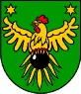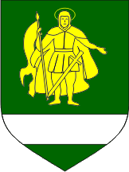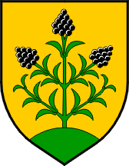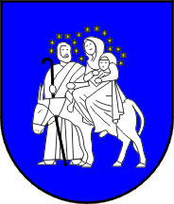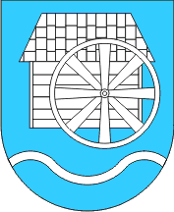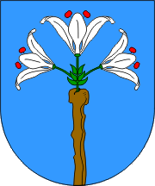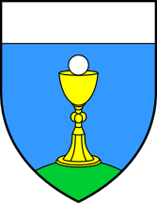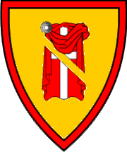

5.6.2019.
PRIOPĆENJE: podijeljene bojanke „Zelenko i eko ekipa“ u sklopu projekta „Održive misli“
KK.06.3.1.01.0015
Poštovani/a,
Ovim putem šaljem priopćenje o podijeli bojanka „Zelenko i eko ekipa“ djeci predškolske dobi s područja grada Đurđevca te općina Ferdinandovac, Kalinovac, Kloštar Podravski, Molve, Novo Virje, Virje i Podravske Sesvete. Ova bojanka obuhvaća teme pravilnog odvajanja otpada i recikliranja koje su ujedno i zadnje dvije teme projekta „Održive misli“. Bojanka je izrađena kako bi se djeca upoznala s održivim gospodarenjem otpadom i svojom ulogom u njemu na zabavan, ali edukativan način.
Koncept i dizajn bojanki prilagođeni su ciljanoj skupini, djeci predškolske dobi, a sastoje se od glavnog lika Zelenka i njegovih prijatelja Mime, Kika Popi-a koji djecu vode kroz zadatke bojanja, ali i one koji zahtijevaju logičko razmišljanje te podučavaju o pravilnom odvajanju otpada i recikliranju.
Cilj je da djeca usvoje navike pravilnog odvajanja i nauče važnost recikliranja od najranije dobi što će voditi smanjenju količina otpada na odlagalištu te njegov štetan utjecaj.
Projekt Održive misli provodi se u trajanju od 20 mjeseci, odnosno od 17. travnja 2018. – 17. prosinca 2019. godine, a sufinanciran je sredstvima Europske Unije iz Kohezijskog fonda.

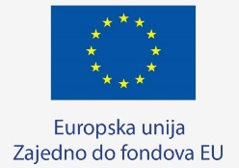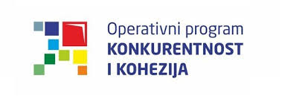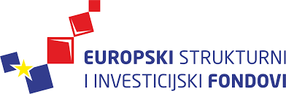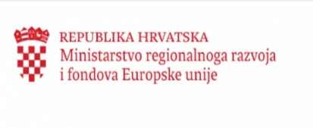
Projekt je sufinancirala Europska Unija iz Kohezijskog fonda.
Korisnik projekta je Grad Đurđevac, dok su partneri na provedbi projekta općine:Ferdinandovac, Kalinovac, Kloštar Podravski, Molve, Novo Virje, Podravske Sesvete I Virje. Ukupan iznos projekta iznosi 492.494,32 kune, dok je iznos EU potpore je 418.620,16 kuna.

Grad Đurđevac
Stjepana Radića 1, 48350 Đurđevac
+385 48 811 052
www.djurdjevac.hr
www.strukturnifondovi.hr

Sadržaj priopćenja isključiva je odgovornost Grada Đurđevca.

Projekt je sufinancirala Europska Unija iz Kohezijskog fonda.

